**Μελετώ από το σπίτι στα ΘΡΗΣΚΕΥΤΙΚΑ**

Αγαπημένα μου παιδιά,

Συνεχίζουμε να **«Μένουμε στο σπίτι»** για να προστατέψουμε τη δική μας υγεία και την υγεία των ανθρώπων που αγαπάμε! Ετοίμασα οδηγίες για να μπορέσετε να εργαστείτε στο μάθημα των Θρησκευτικών. Δεν χρειάζεται παρά μόνο να ακολουθήσετε τα βήματα που σας δίνω με τη σειρά.

**Τετάρτη 20/1/2021**

**Θέμα: Οι Τρεις Ιεράρχες**

**Βήμα 1:** Ανοίξτε το βιβλίο των Θρησκευτικών σας **στη σελίδα 87.** Μελετήστε το κείμενο για τη ζωή των **Τριών Ιεραρχών**.

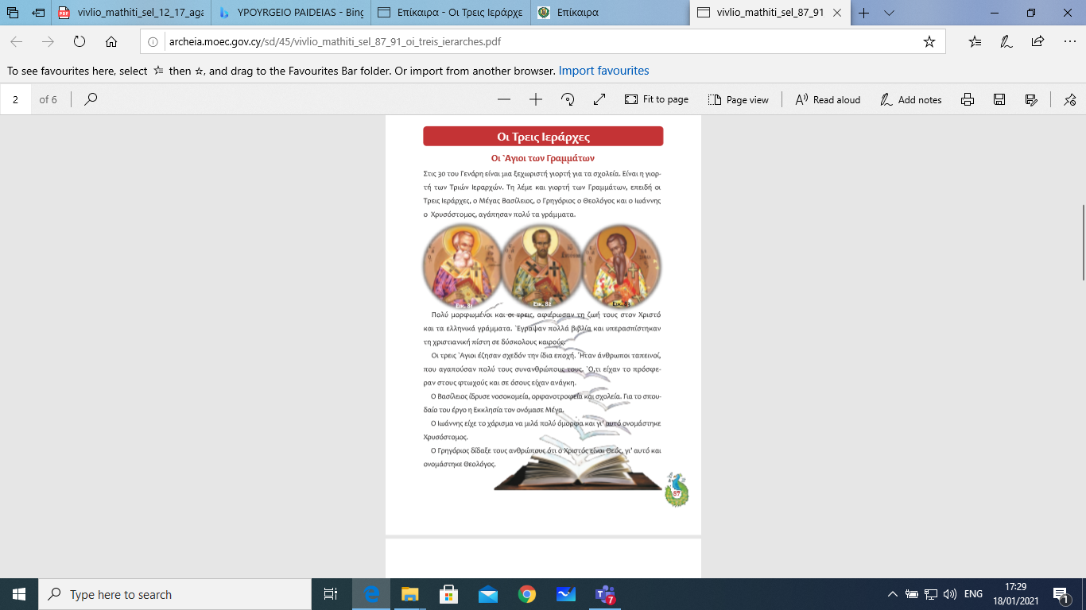

**Οι τρεις Ιεράρχες ήταν τρεις άγιοι της εκκλησίας μας:**

* **ο Μέγας Βασίλειος**
* **ο Γρηγόριος ο Θεολόγος και**
* **ο Ιωάννης ο Χρυσόστομος.**

**Επειδή έγραψαν βιβλία και ίδρυσαν σχολεία θεωρούνται και οι Άγιοι των Γραμμάτων.**

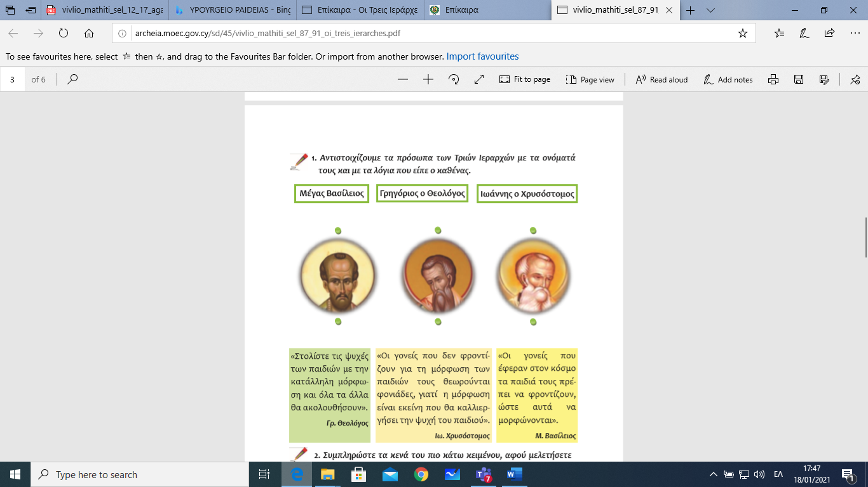**Βήμα 2: Πηγαίνετε στην άσκηση 1 στη σελίδα 88 του βιβλίου σας. Εδώ θα πρέπει να βρείτε ποια εικόνα ταιριάζει με το όνομα του αγίου. Για να σας βοηθήσω διαβάστε με προσοχή τα πιο κάτω:**

* Ο Μέγας Βασίλειος **έχει καφέ, μακριά γενειάδα**.
* Ο Γρηγόριος ο Θεολόγος έχει **άσπρη γενειάδα.**
* Ο Ιωάννης ο Χρυσόστομος έχει **πολύ μικρή γενειάδα.**

Αν διαβάσατε τα κλειδιά που σας έδωσα θα καταφέρατε να αντιστοιχίσετε την εικόνα κάθε αγίου με το όνομά του.

**Μετά ένωσε τον κάθε άγιο και με τα λόγια του** που φαίνονται στο κάτω μέρος.

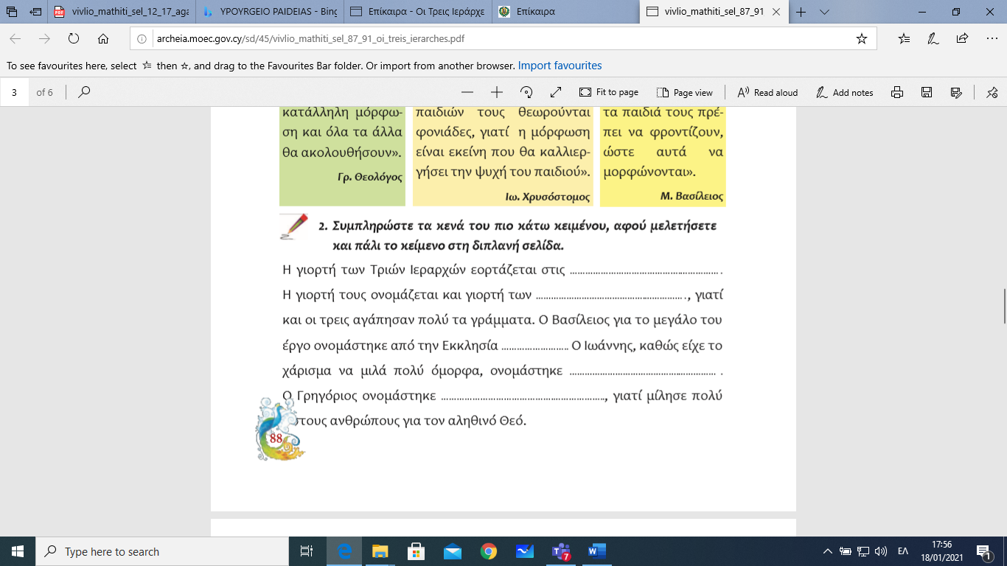**Βήμα 3: Συμπληρώστε στην άσκηση 2 , στη σελίδα 88 τις λέξεις που λείπουν από το κείμενο. Οι λέξεις που θα χρειαστείτε είναι οι εξής:**

**Θεολόγος**

**Μέγας**

**30 του Γενάρη**

**Χρυσόστομος**

**Γραμμάτων**